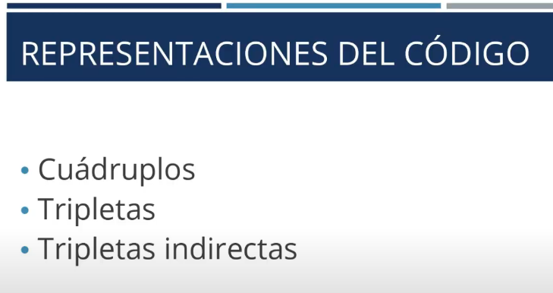

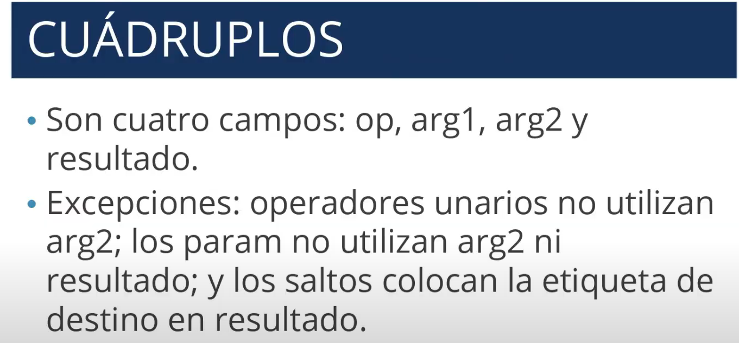

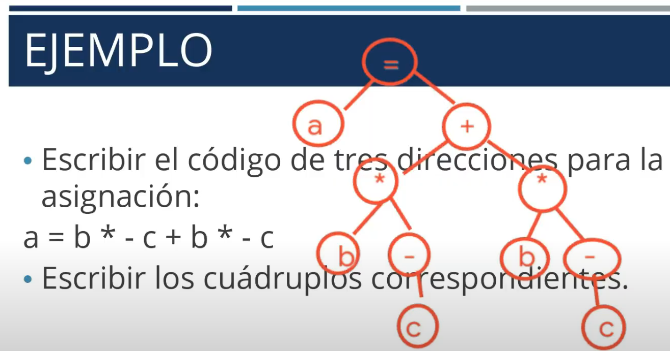

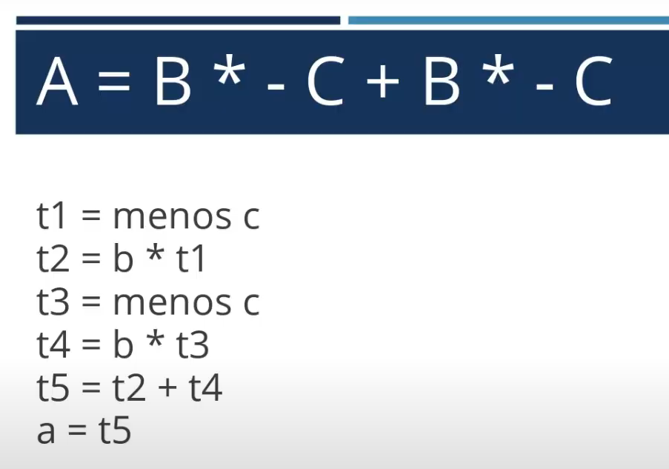

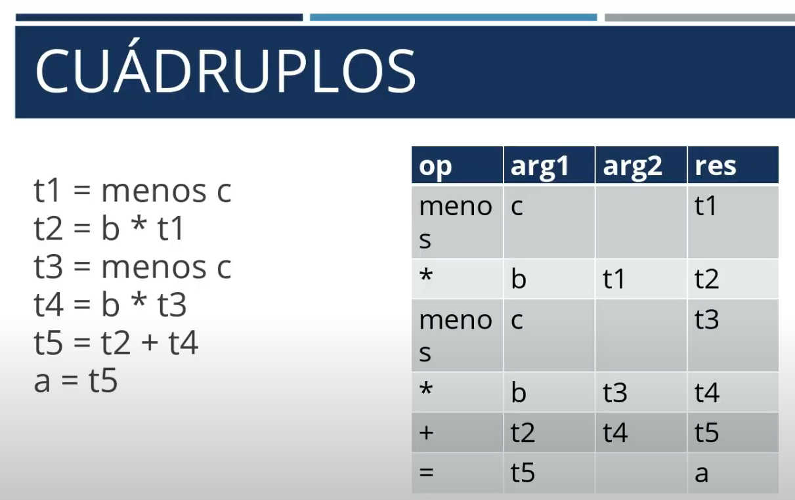

El problema con codigo de tres direcciones es que se de código de alto nivel solo se genera otro código mas(código de tres direcciones), ósea que hay redundancia, habría que construir otro compilador, ósea hay que volverlo a parsear/interpretar. Ese es el problema de código de tres direcciones. Osea, lo único que realmente necesitamos es el árbol

Simulador vs Interprete vs Emulador

El **simulador**, es un interprete pero hace una simulación de la maquina. Es una imitación del comportamiento de la arquitectura que se esta ejecutando. Osea que no “instala” el sistema operativo, solo lo imita esto quiere decir que tiene la capacidad ejecutar directamente sobre la arquitectura

El **interprete**, solo ejecuta instrucciones

**Emulador**, hace lo que hace un simulador pero hace la ejecución como que estuviera en la arquitectura, ósea simula todo el sistema. Parece una maquina virtual de la architectura

Hay **diferentes** **tipos** de **VMs**, por ejemplo VMs que están virtualizando la infraestructura como tal este ahora se conoce mas como **Runtime** que básicamente es un simulador pero se puede decir que se “aleja” del termino VM no es un emulador porq no esta ejecutando una arquitectura si no que esta utilizando la arquitectura sobre la que corre por ejemlo la JVM no emula ninguna arquitectura si no que ejecuta directamente código sobre la arquitectura sobre la cual esta instalada, otras VMs que están virtualizando el sistema como VirtualBox y estos son emuladores

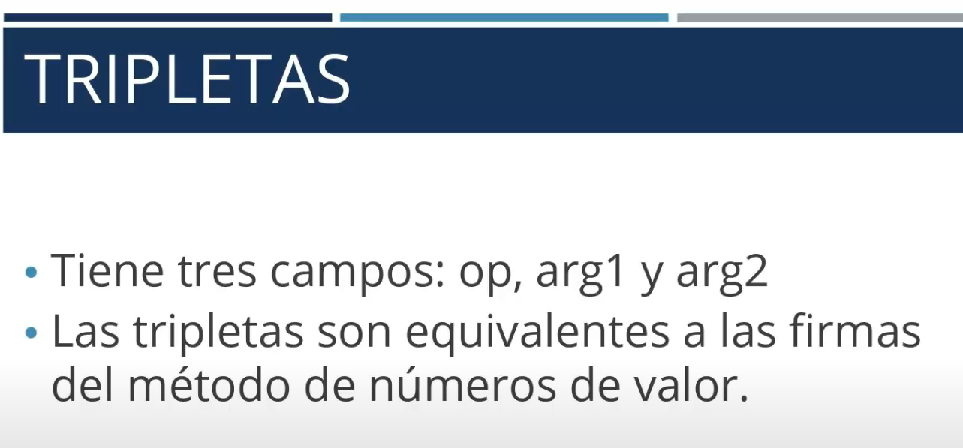

Las tripletas no necesariamente empiezan por 0, eso solo es conceptualmente por eso existen las tripletas indirectas

La tripleta indirecta hace referencia a la dirección en memoria

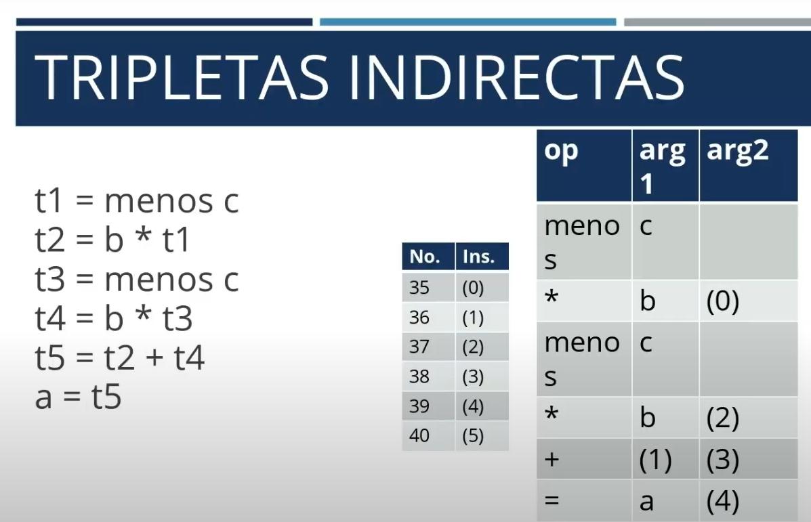

Esta forma no se va a utilizar pero la vamos a mencionar

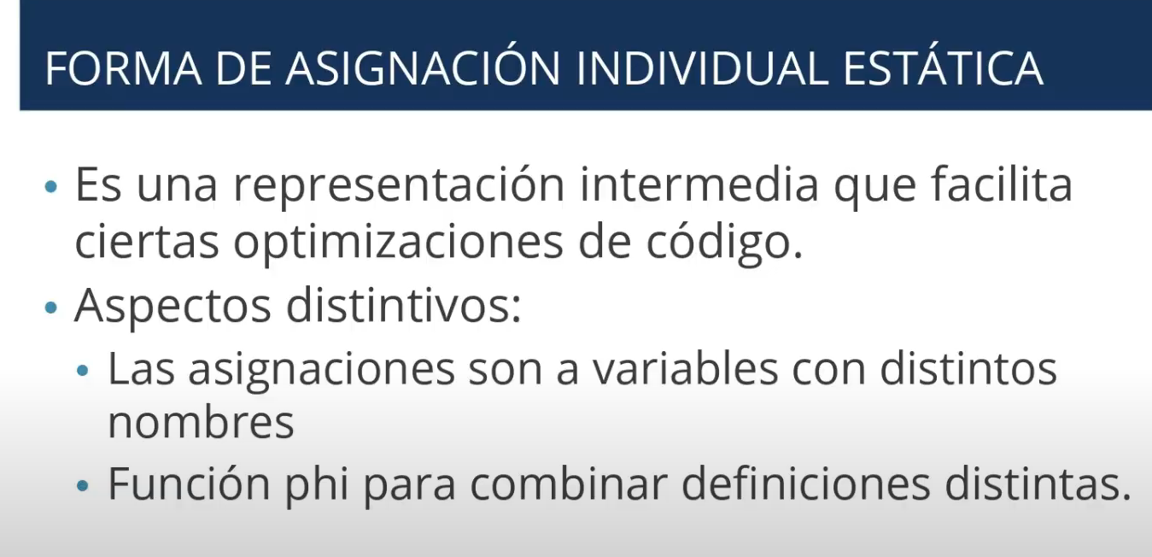

Primer aspecto es por uso no por forma correlativa de instrucción tras instrucción, como la columna izquierda, no como la derecha, la derecha es solo como referencia

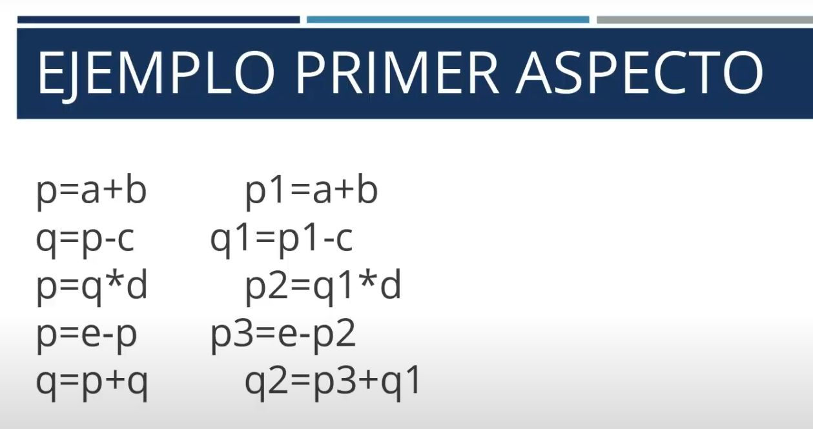

Segundo aspecto, x puede tener dos valores, el valor correcto se encuentra con la siguiente solución

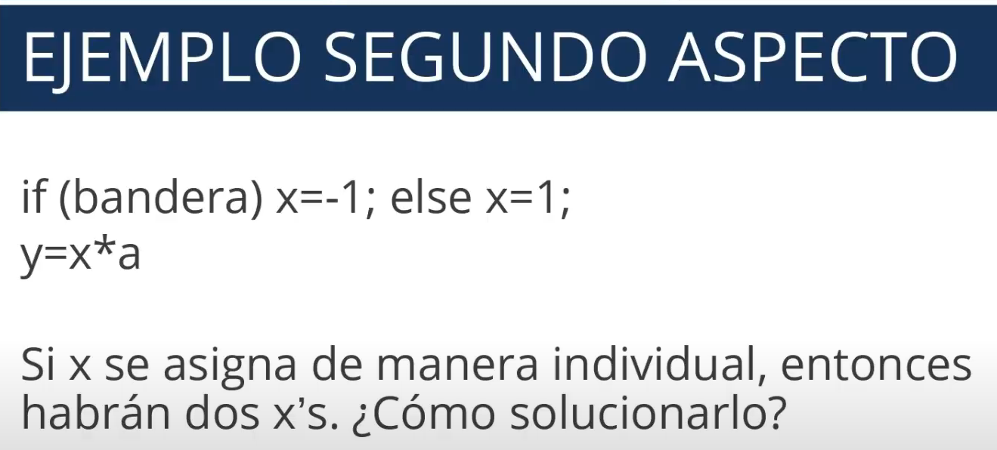

Se soluciona con la función “fi”

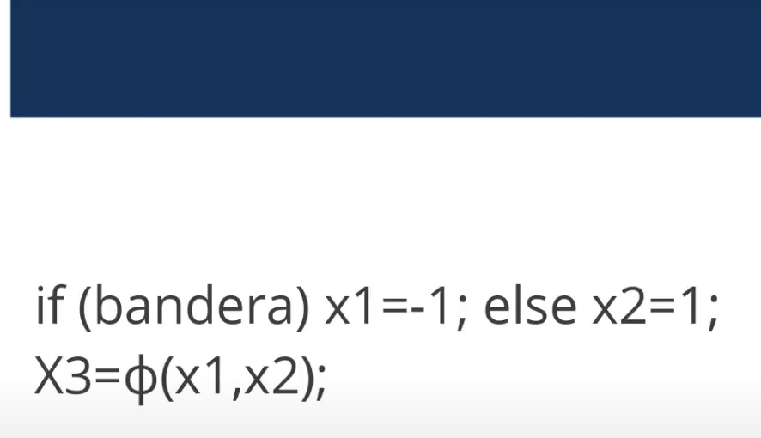

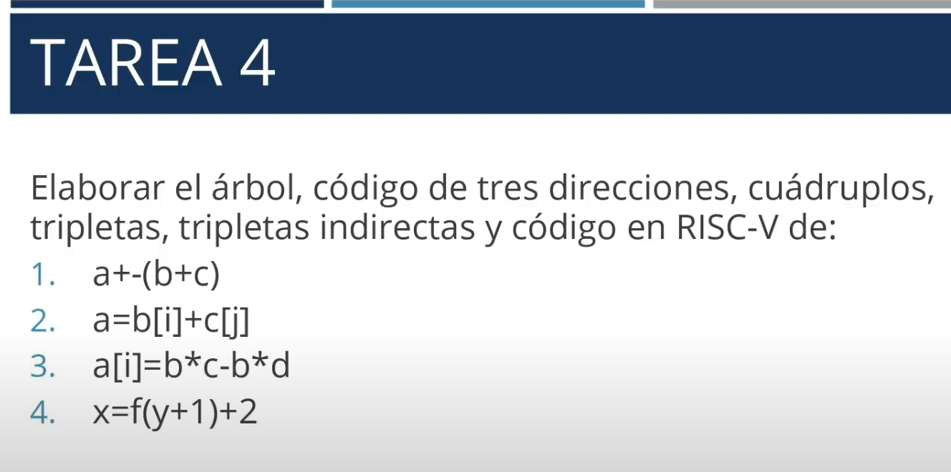

Este [libro](https://riscv-programming.org/) nos puede servir para las instrucciones, solo hay que tener cuidado que no tenga el main, no tenga el global. Cuidado de utilizar gcc como ensamblador y enlazador, GCC es un conjunto de compiladores que se utilizan para compilar lenguajes C y C++ a código de maquina

Función recursiva vs ciclo en assembler, los dos utilizan saltos, pero difieren en que la función recursiva guarda registros en la pila principalmente la dirección de retorno. La pila la almacenamos no como tal si no como un puntero a menos que tengamos una pila que le llamemos pila pero en realidad es la mima memoria. Entonces cuando tenemos una función recursiva tenemos que retroceder el stack pointer y guardar todos los registros que estamos usando que van a ser sobre escritos en una función recursiva, significa que si tenemos “n” llamadas tenemos “n” retrocesos con “n” almacenamientos, ya que es un poco complicado lo que se utiliza es la recursión de cola que es como convertirlo en un ciclo lo que nos permite deshacernos de estar retrocediendo en la pila

Lenguaje ensamblador

Puede tener mas de una directiva, pero mínimo una que es la directiva global que solo puede ser una y es el inicio de cualquier programa en risc5

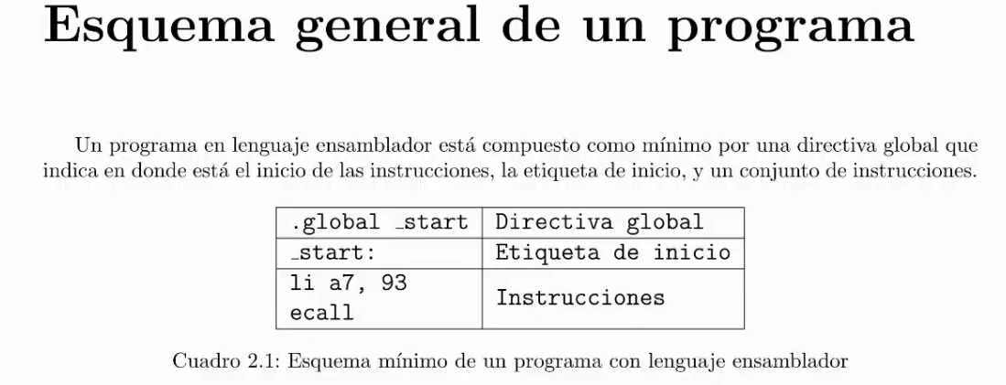

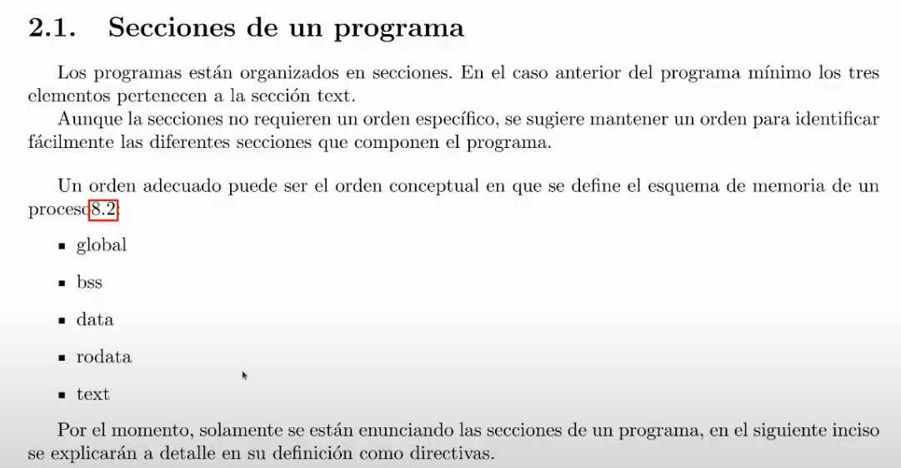

bss seria un segmento donde los datos no están inicialiazados. Data segmento donde los datos están inicializados. Rodata datos solo de lectura. Text segmento donde se incluyen todas las instrucciones que necesitemos

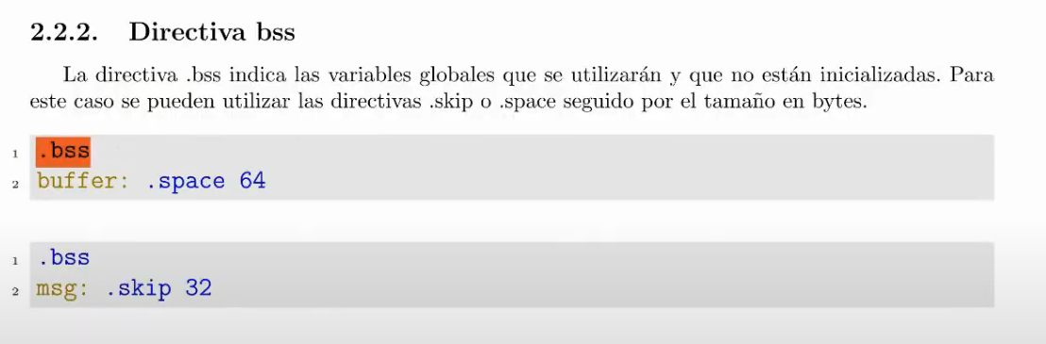

El nombre de una variable esta después de la definición del nombre de las directivas, así la podemos diferenciar de una etiqueta ya que las etiquetas de salto también llevan los “:” dos puntos. Hay dos tipos de no inicializados “space” y “skip” seguido del tamaño en memoria que queramos

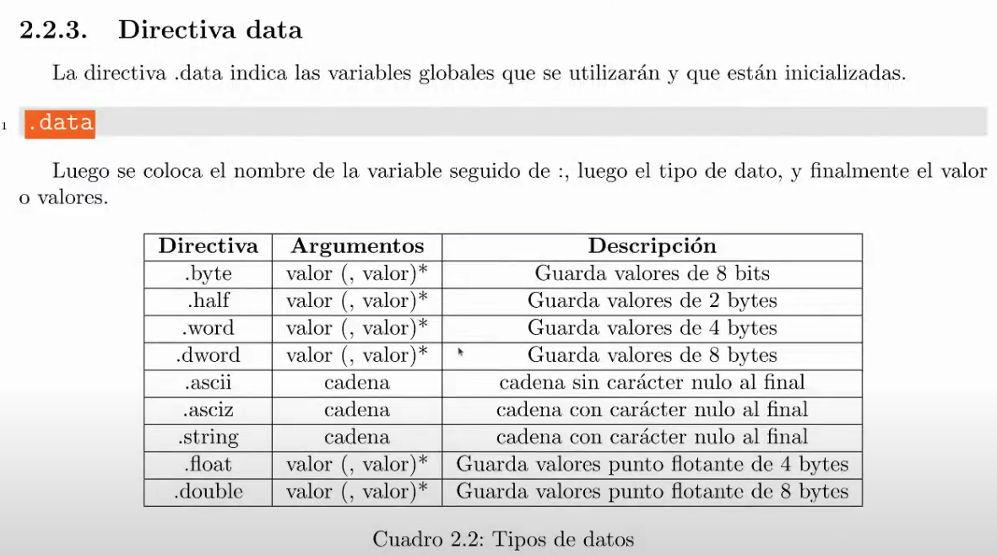

El tipo asciz trae el “/0” al final, esto es la finalización de cadena, quiere decir que asciz es equivalente a .string. La diferencia de utilizar el asci con finalización de cadena o no es que sin finalización de cadena el syscall de impresión, por ejemplo, podría imprimir basura, como en el caso que definimos en el syscall de impresión que va a tener un tamaño de 32 bits y solo le mandamos 8 bits, si no tiene le carácter va a imprimir los 8 y puede que imprima basura

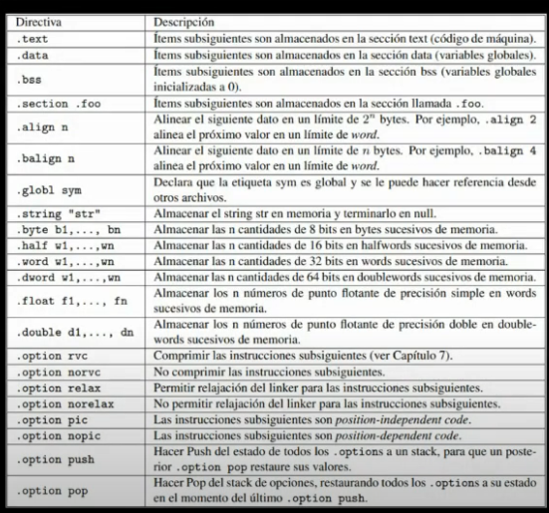

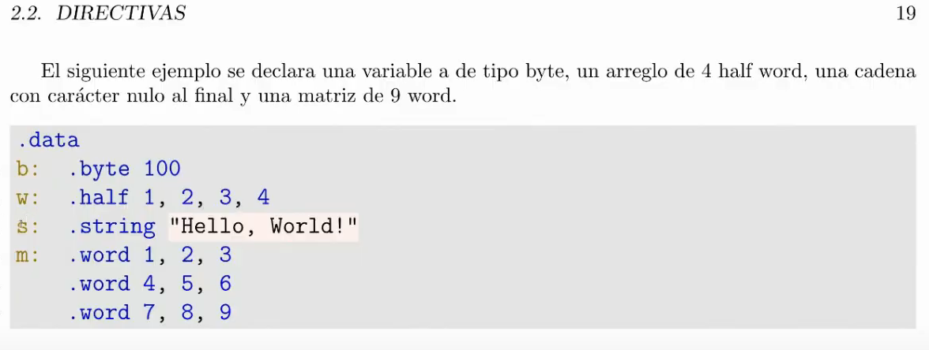

La directriz m es una matriz 3x3 tiene un tres elementos Word con tres elementos cada una

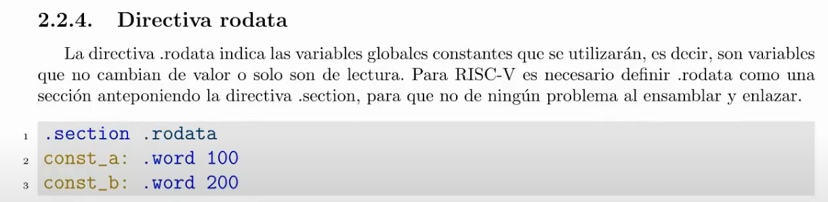

La directiva .section puede estar en todas las demás directivas

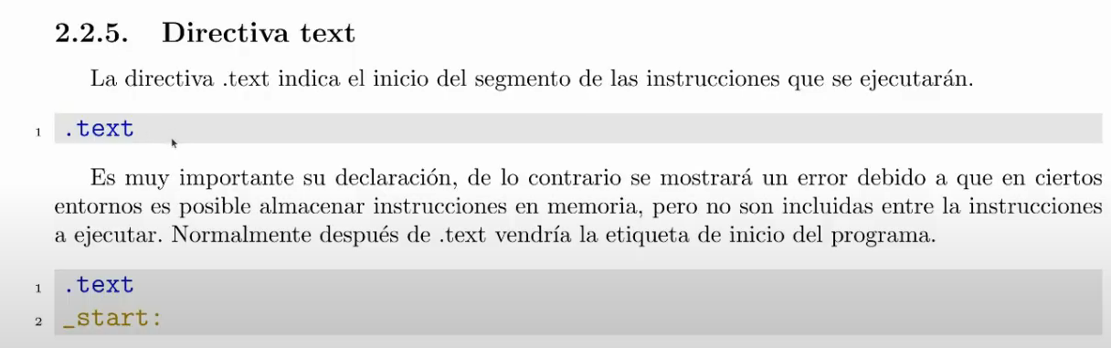

.text es obligatorio si se definen otras directivas aparte del main

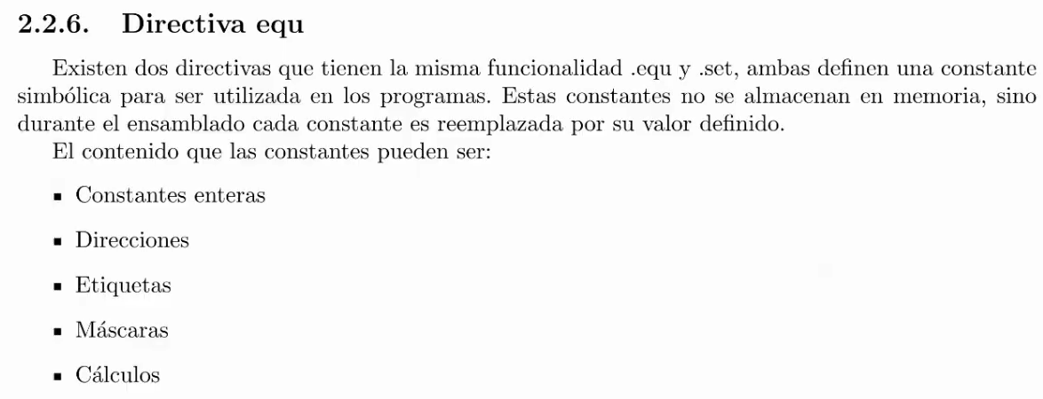

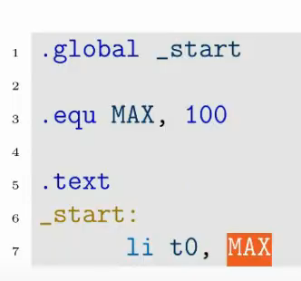

El .equ hace que en la línea 7 el MAX es como “reemplazado” por el 100

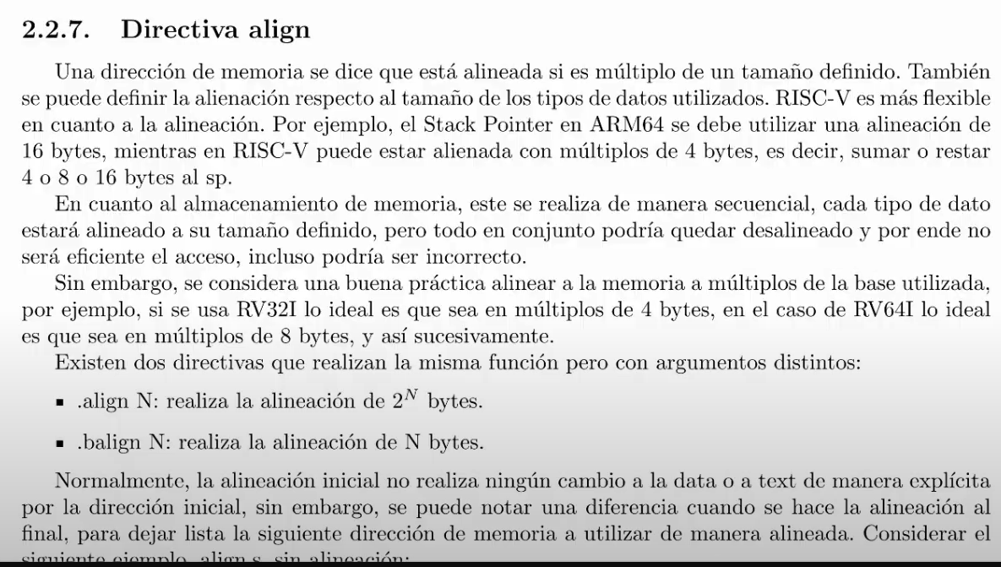

En risc5 casi no hay necesidad de alinear así que esta casi no se usa

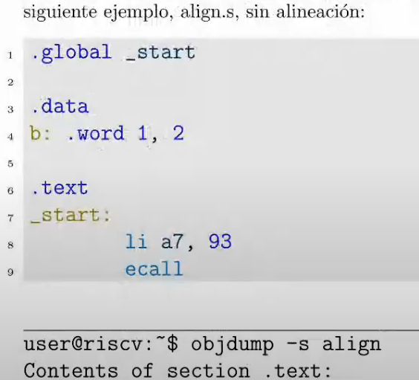

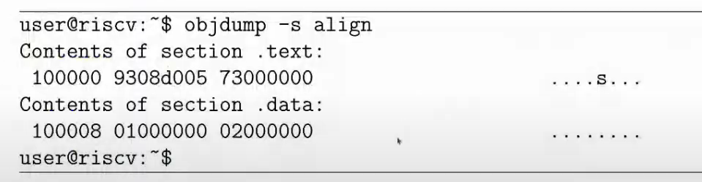

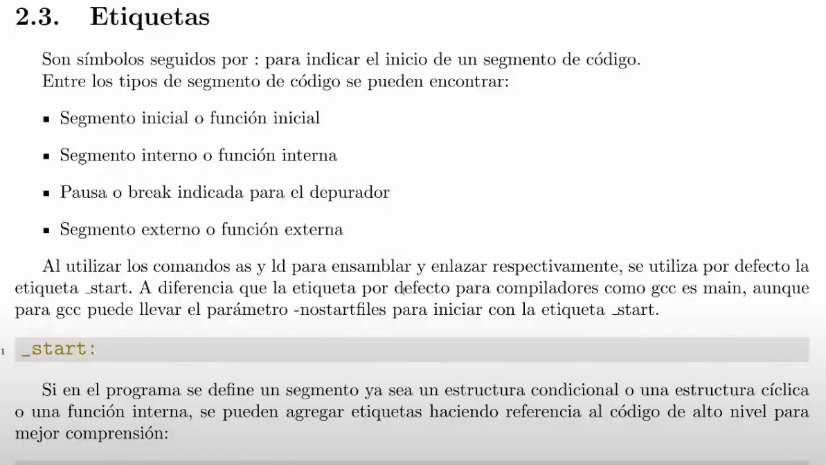

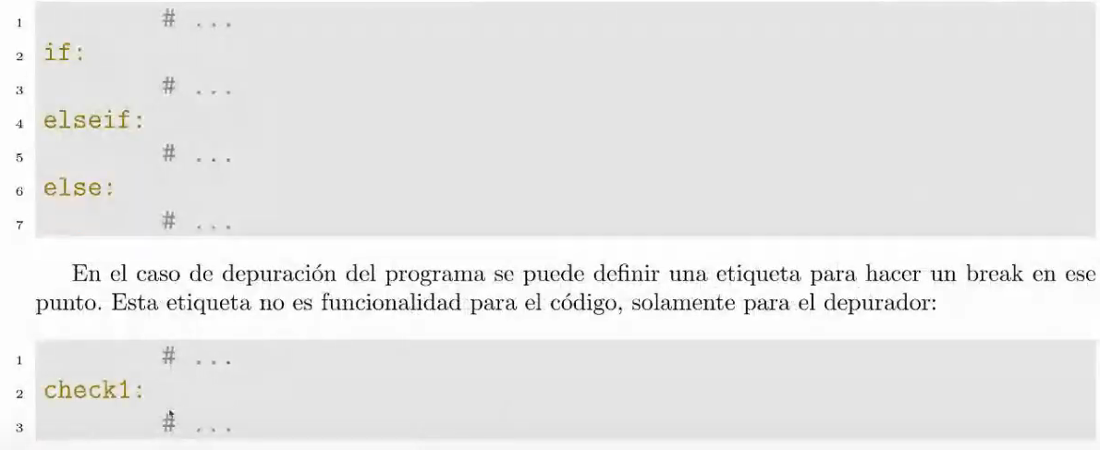

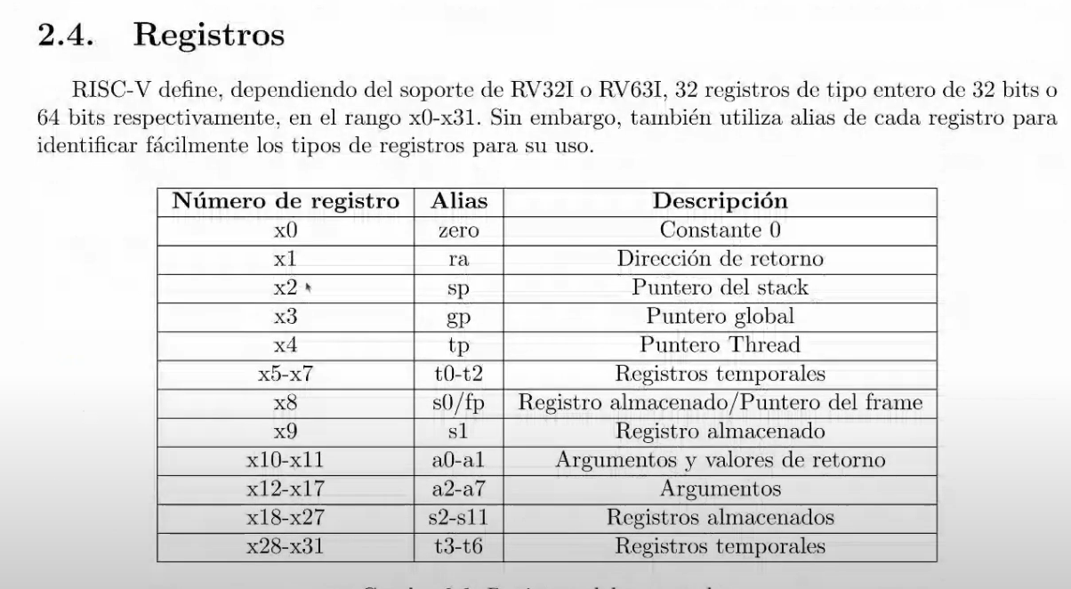

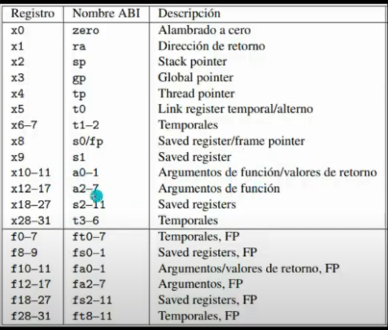

32 y 64 bits usan el mismo registro, el lenguaje lo maneja automáticamente

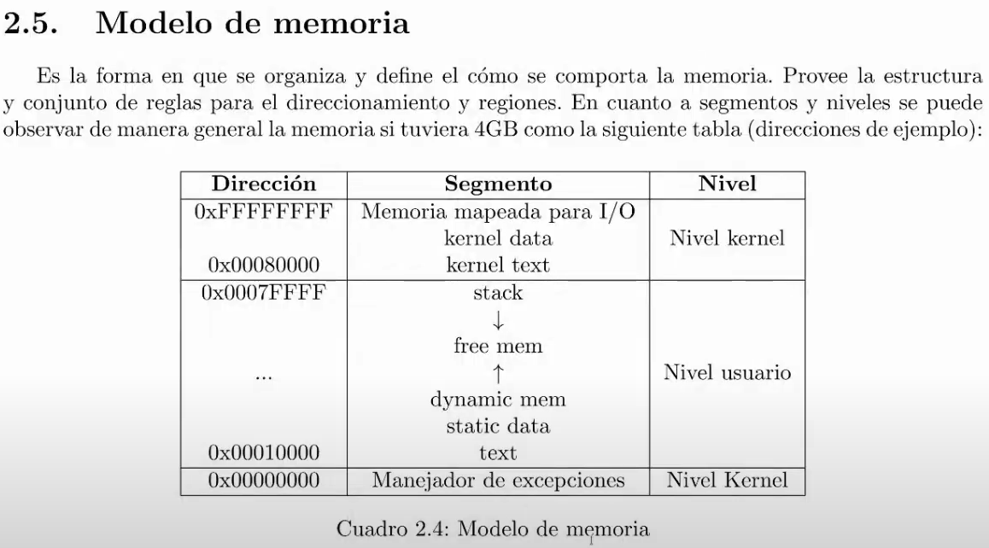

El sistema operativo esta a cargo de asignar el espacio en memoria que nuestro programa va a tener, el OS hace un análisis y asigna memoria

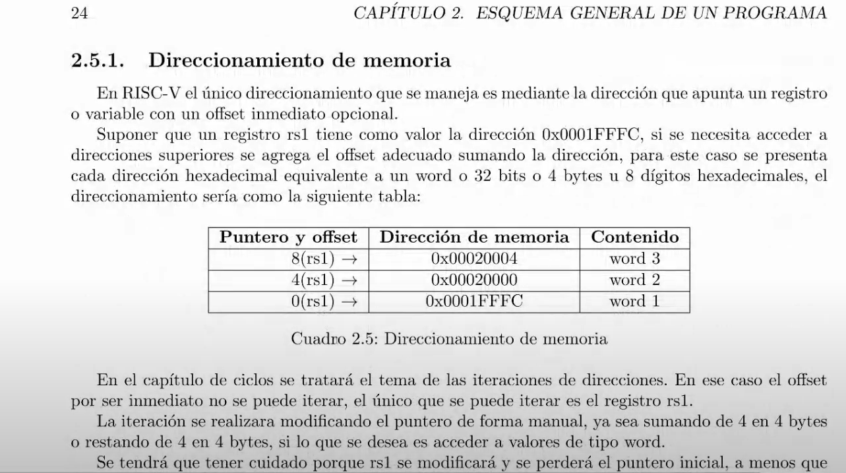

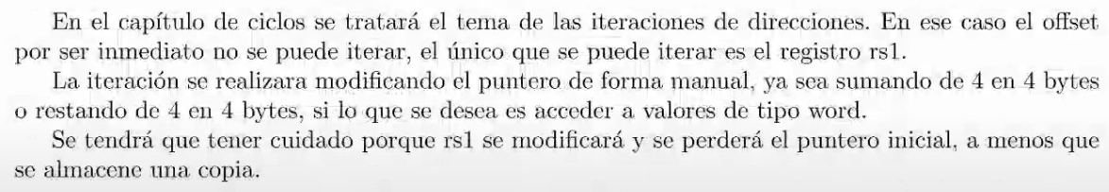

Se puede utilizar un registro para direccionar a un espacio en memoria

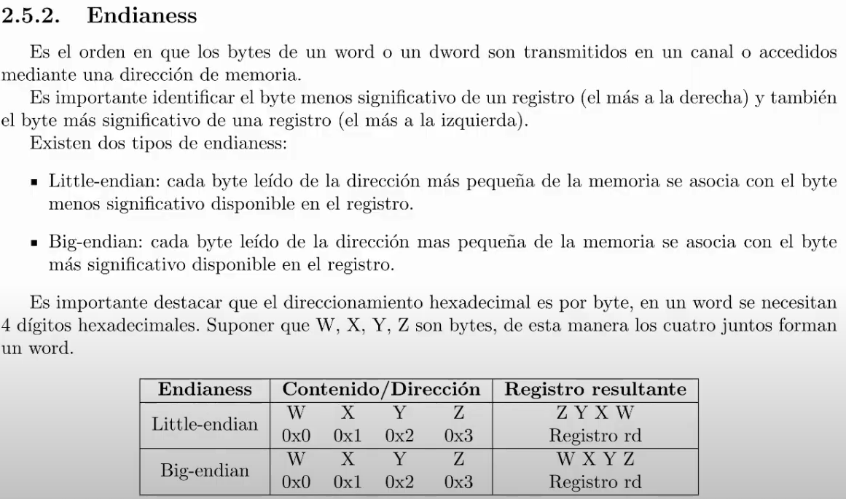

RiscV usa Little-endian

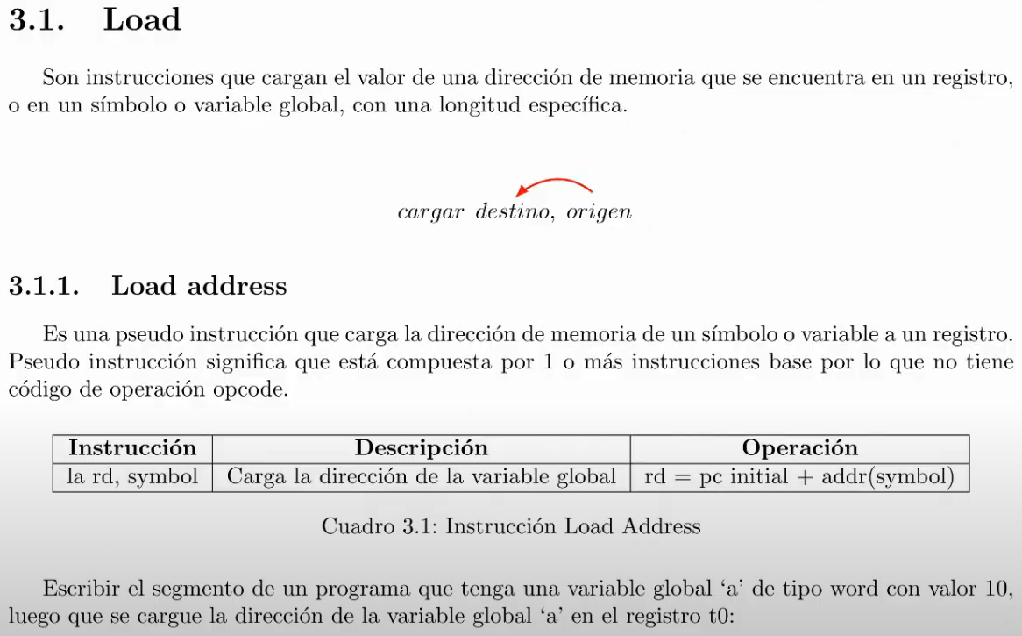

La(load address), rd(registro destino), símbolo(representa una dirección de memoria)

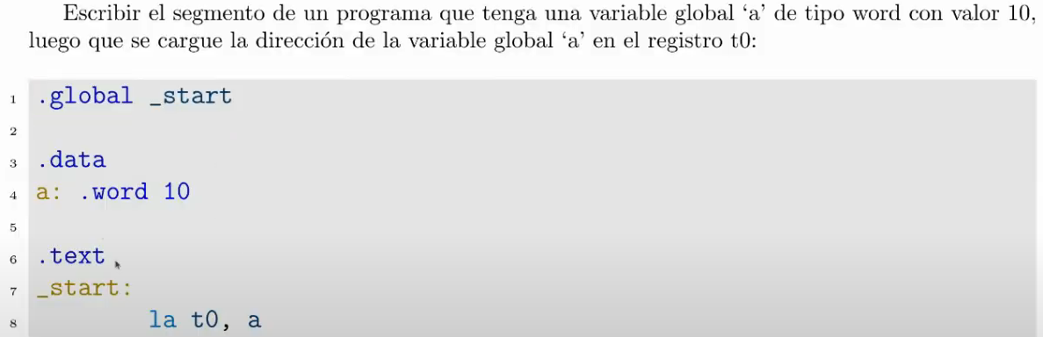

Como definimos un segmento data tenemos que definir un segmento texto, si no, no funciona

Para los arreglos/matrices se sugiere usar variables

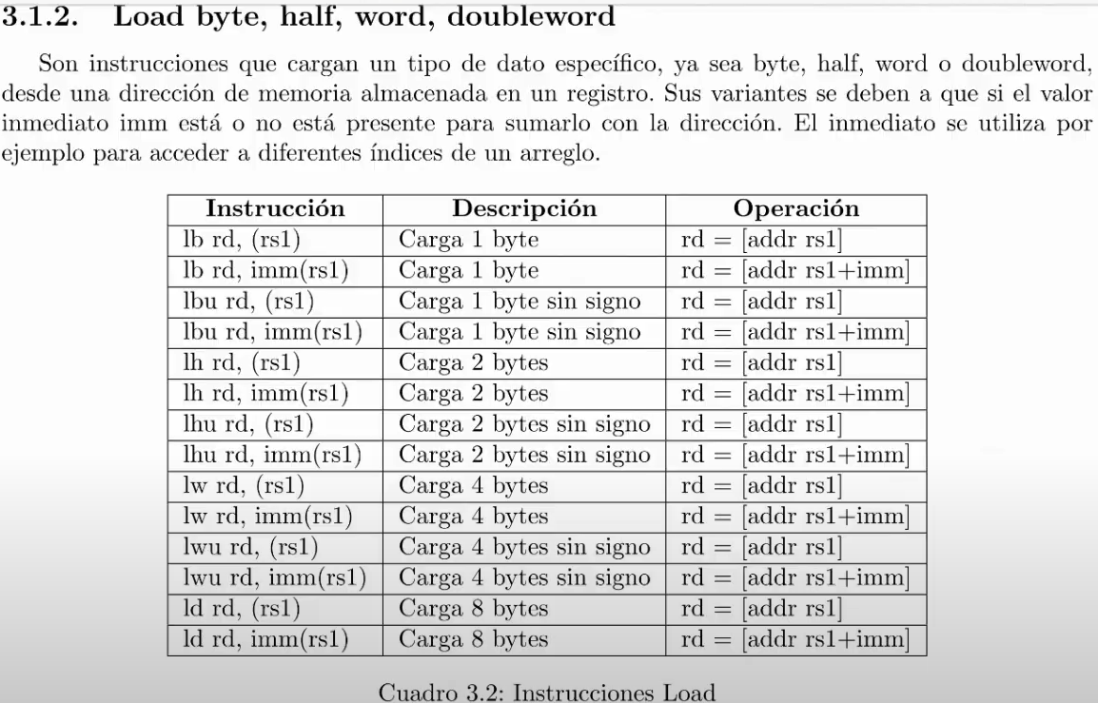

Casi que solo se van a usar “lw rd, (rs1)” y “lw rd, imm(rs1)”

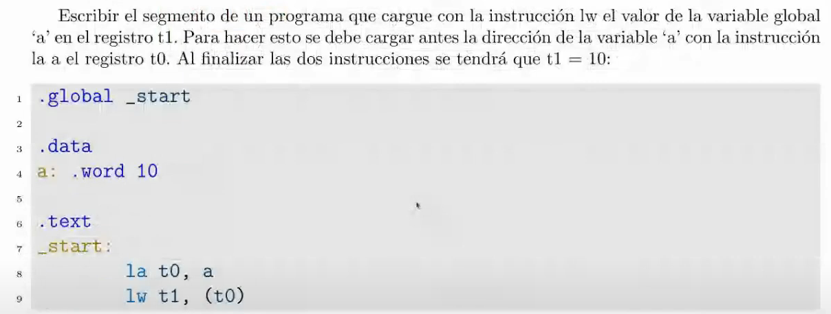

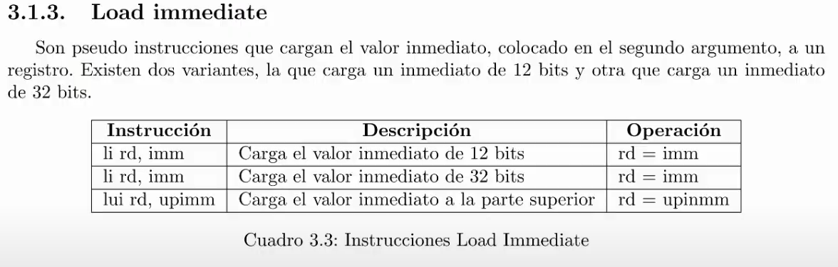

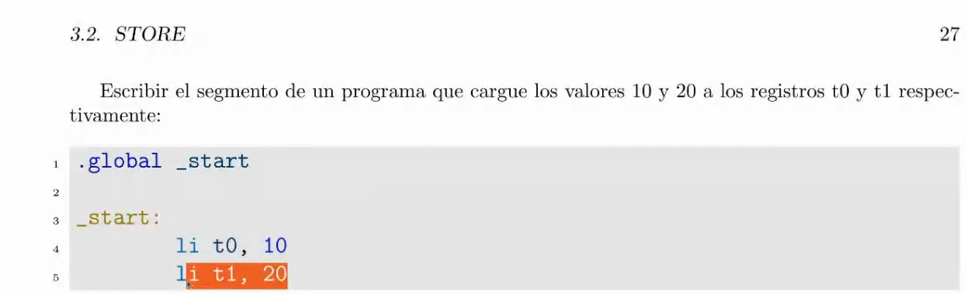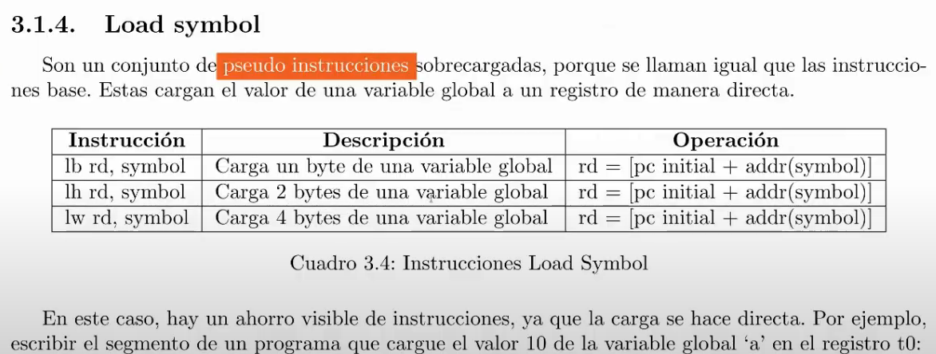

Una pseudo instrucción es un conjunto de instrucciones ejecutadas por una sola instrucción, la pseudo instrucción

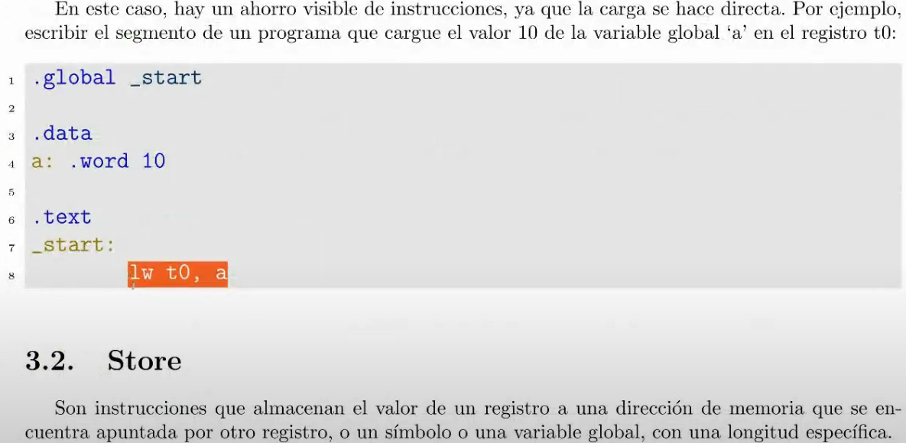

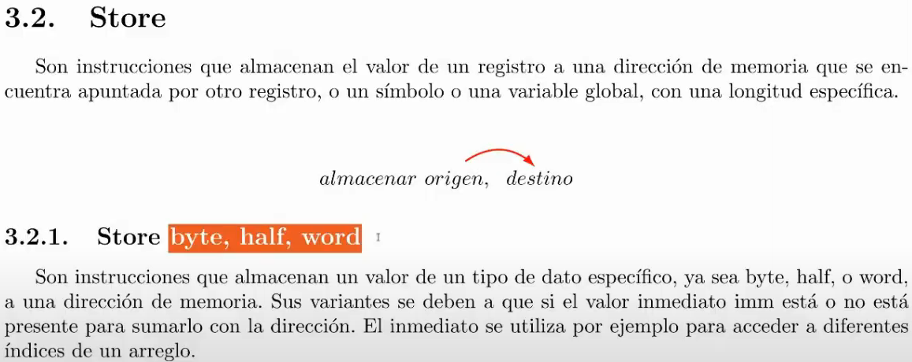

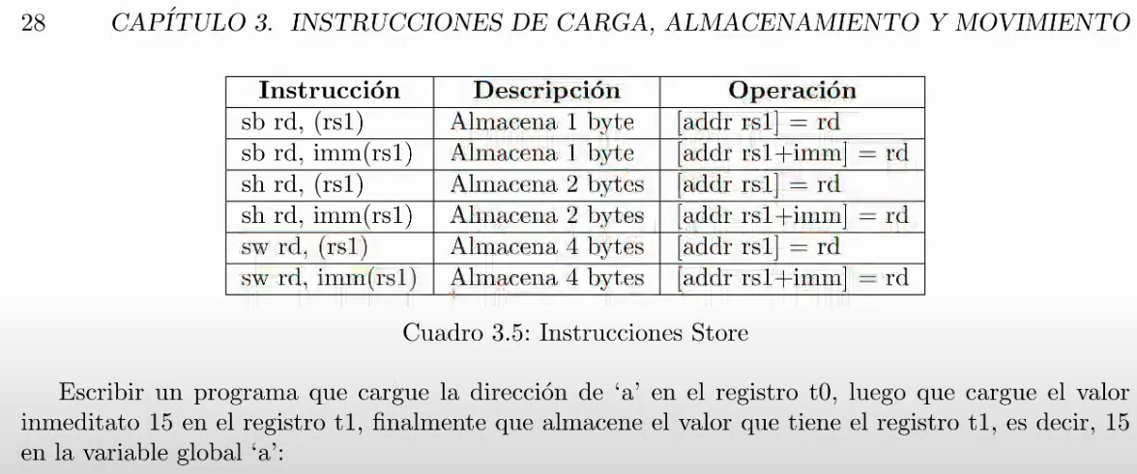

Vamos a utilizar mas que todo “sw rd, (rs1)” “sw rd, imm(rs1)”

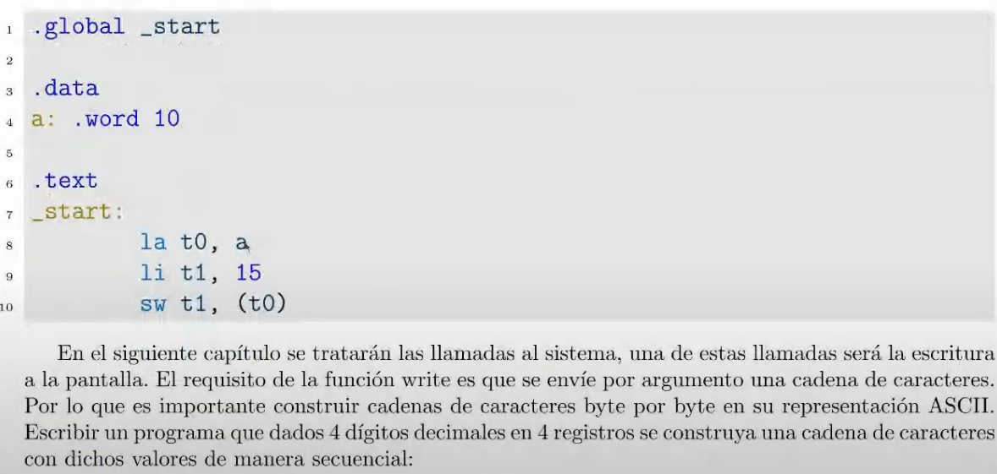

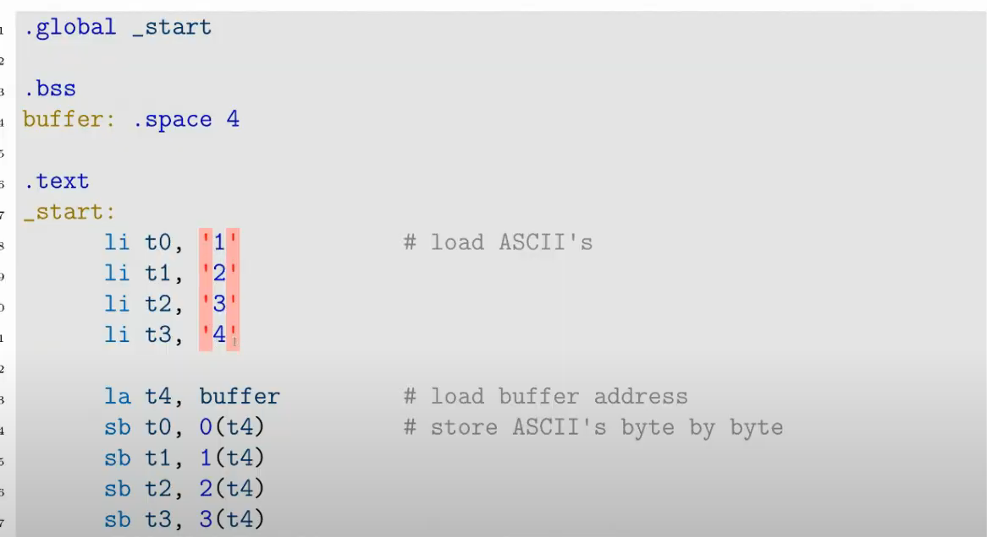

Para guardar char, necesitaremos tabla ascii

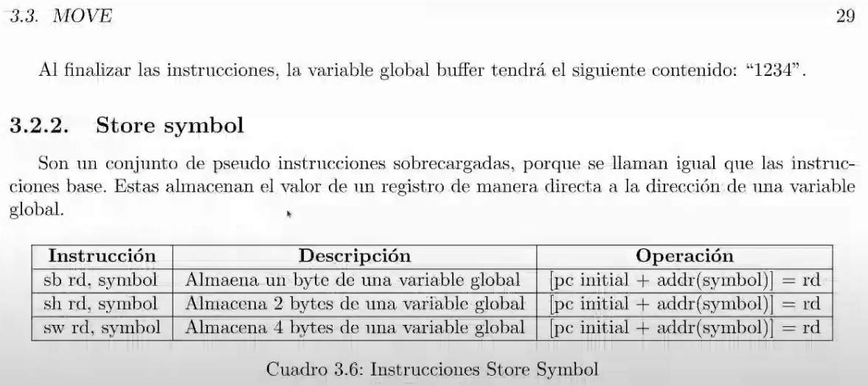

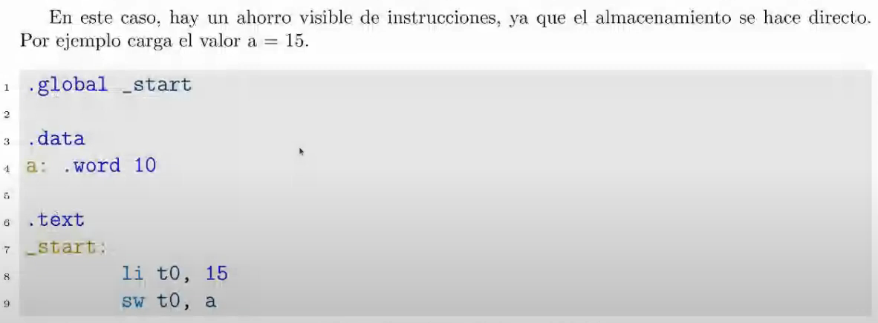

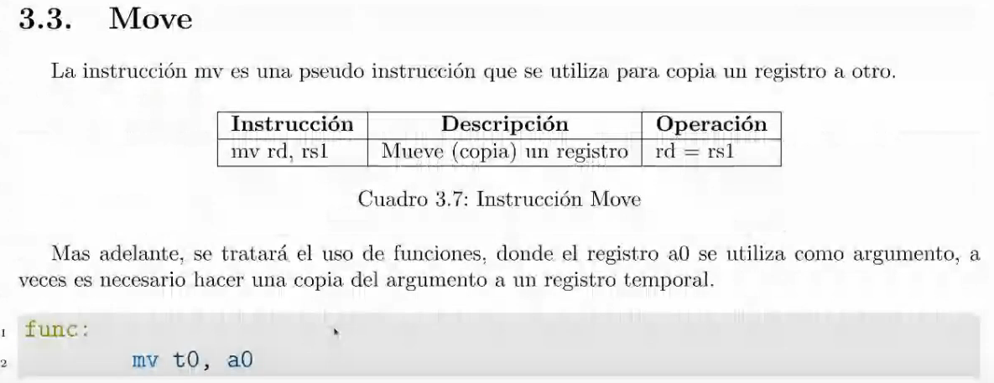

Llamadas al sistema

Una lista se puede encontrar [aqui](https://chromium.googlesource.com/chromiumos/docs/+/master/constants/syscalls.md) o solo buscar en Google “Linux system call table”

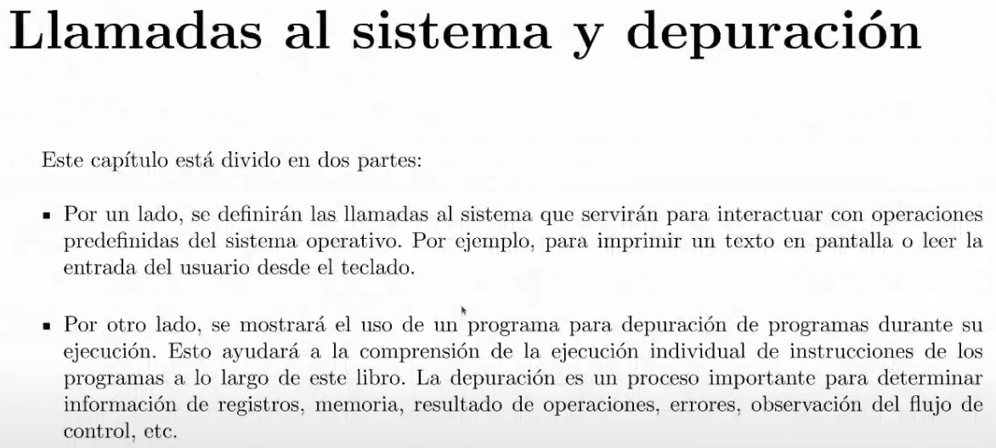

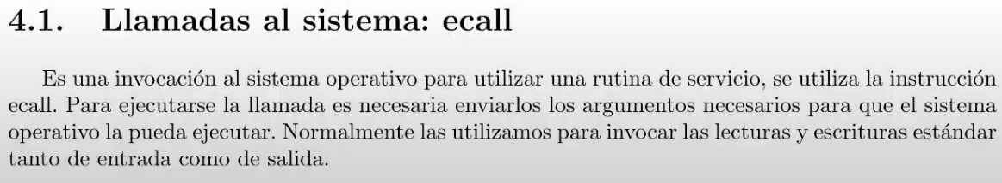

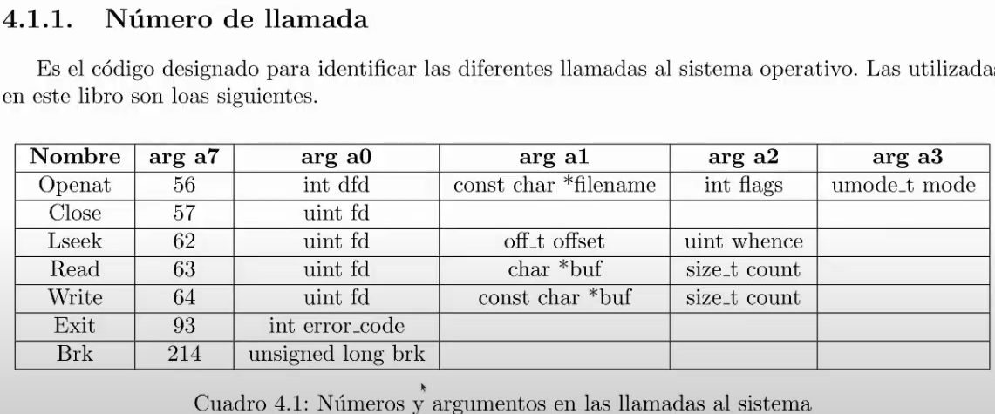

Read leer de archivos y pantalla, write, escribir a archivos y en pantalla

El Argumento a0 es “para donde quiero hacer las cosas”, en a1 iria un puntero al buffer si quisiéramos imprimir una cadena en pantalla y este mismo caso en a2 iria el tamaño del buffer

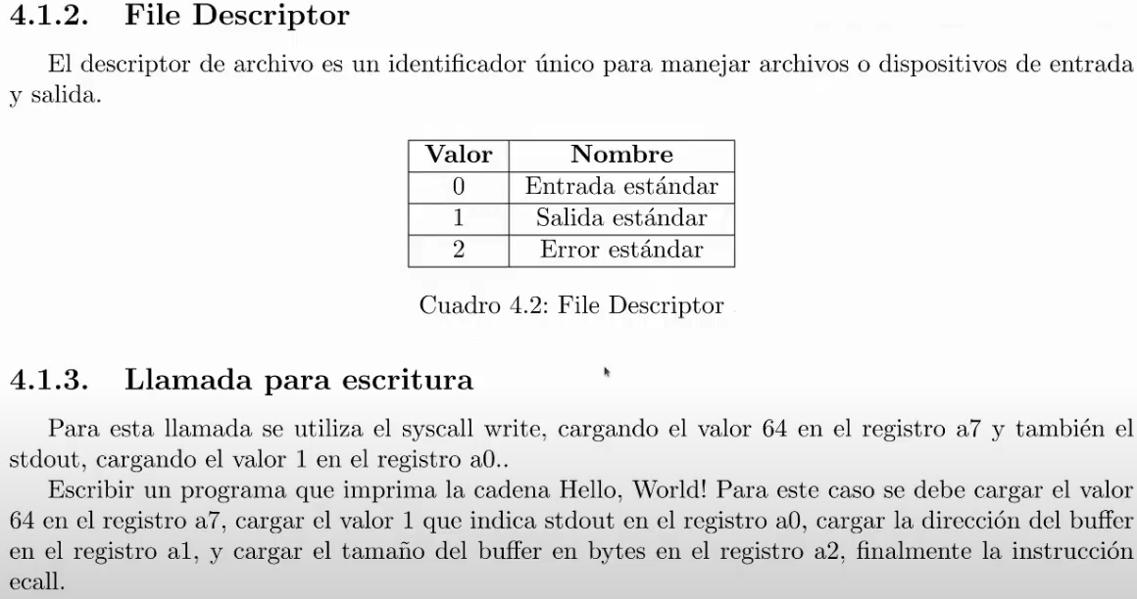

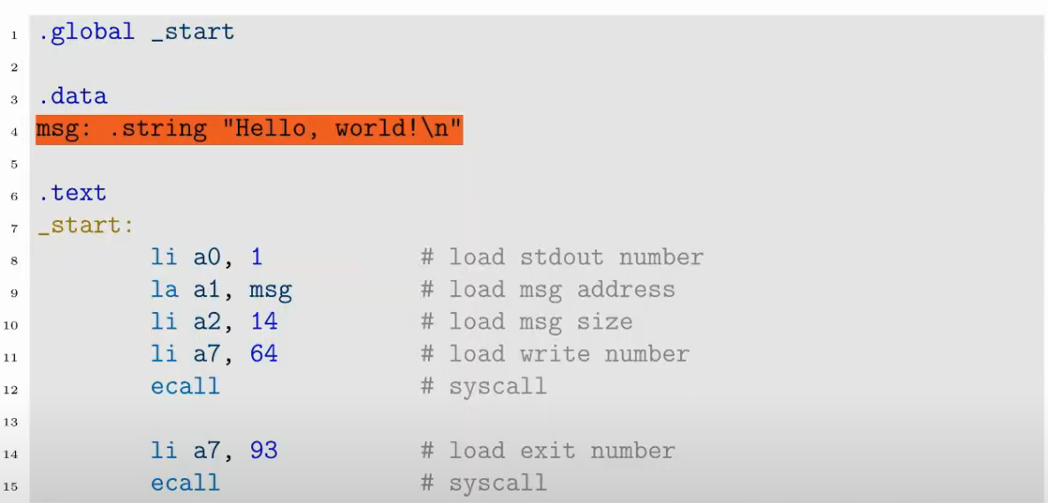



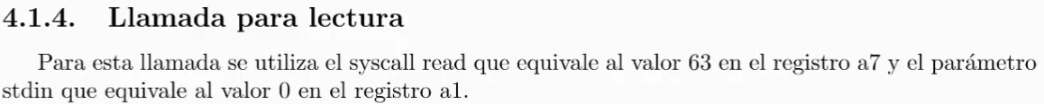

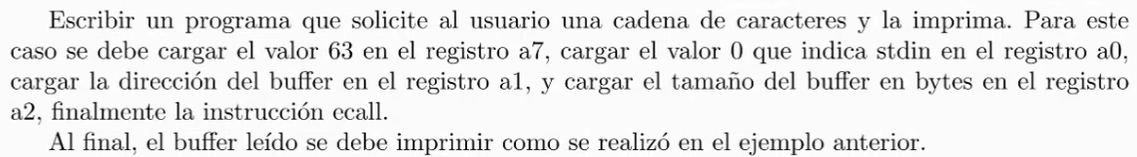

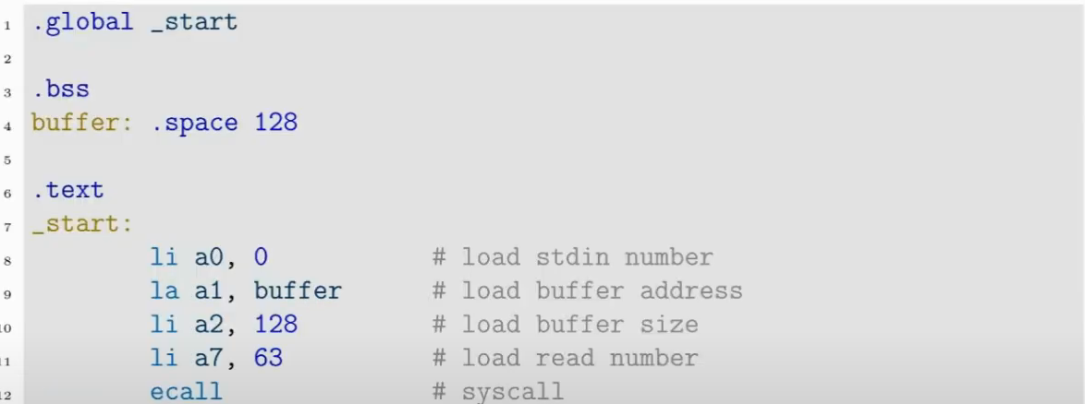

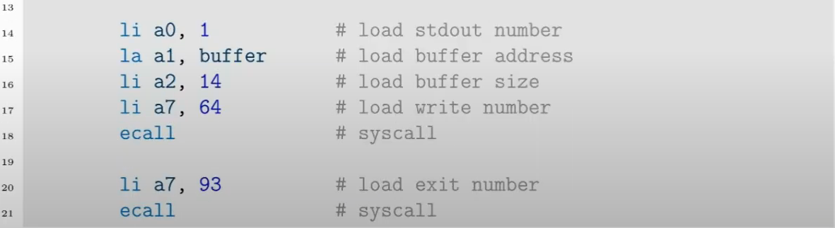

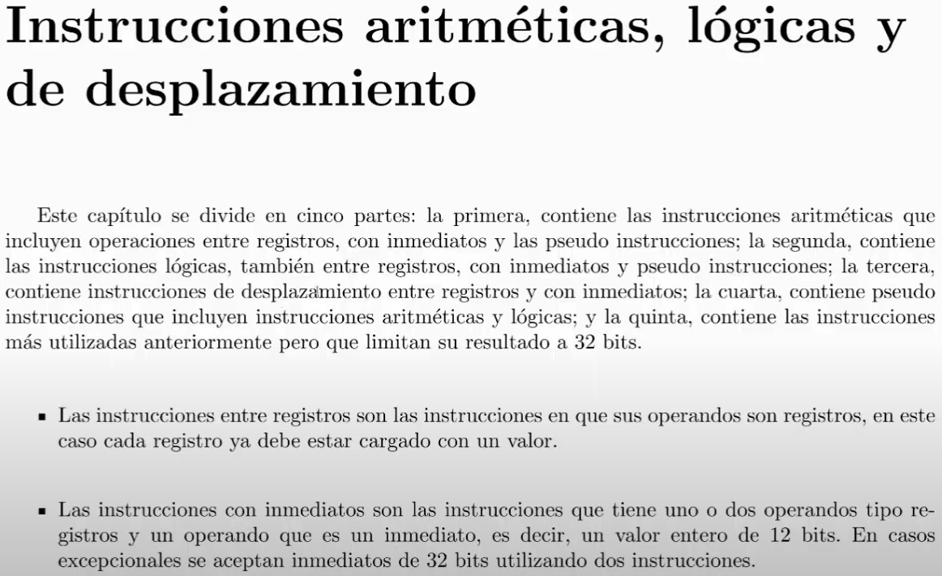

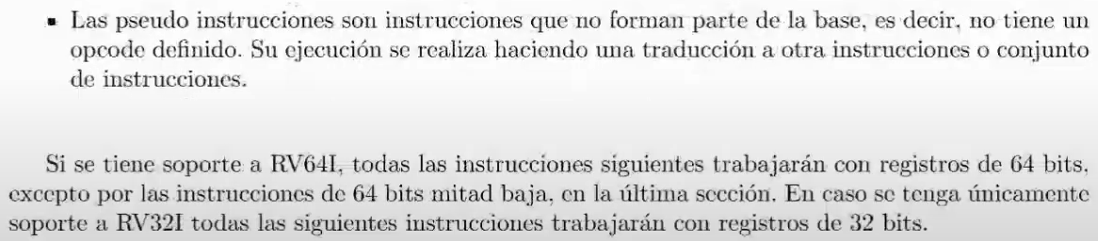

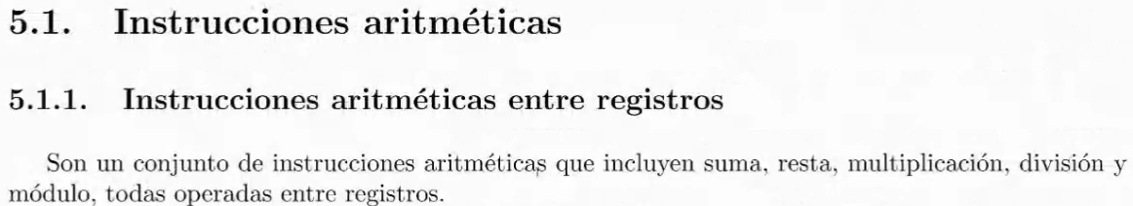

Hay operaciones aritméticas entre registros y también las hay entre números inmediatos, estas son entre registros

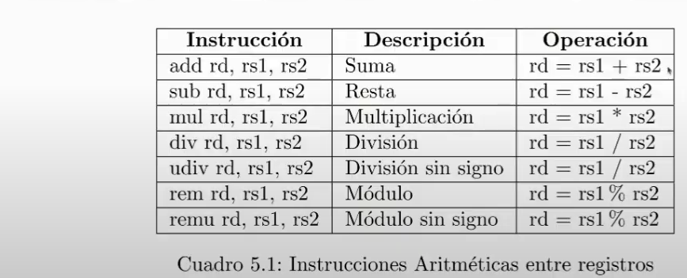

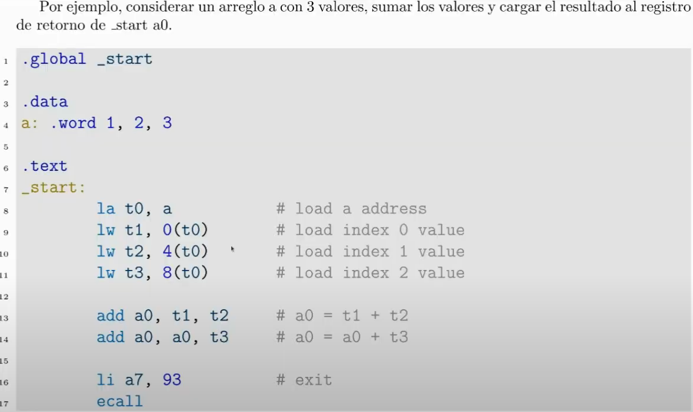

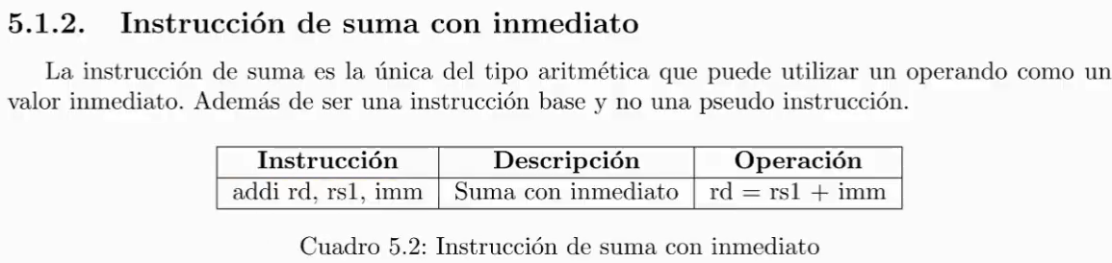

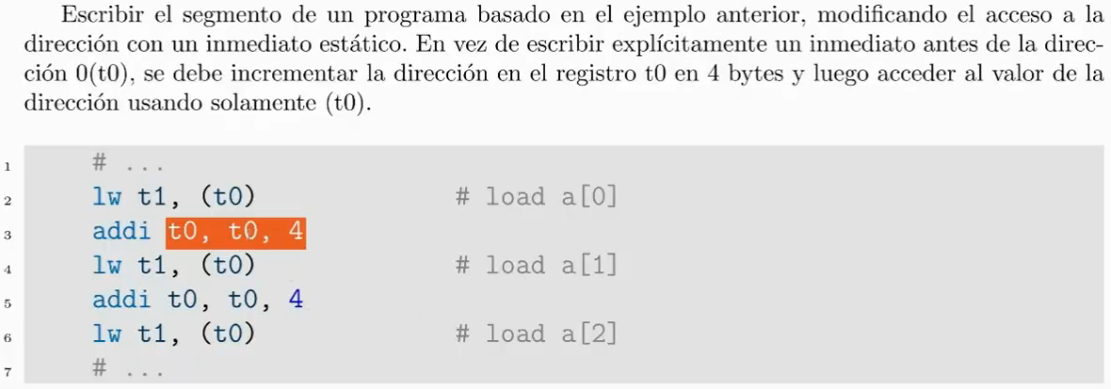

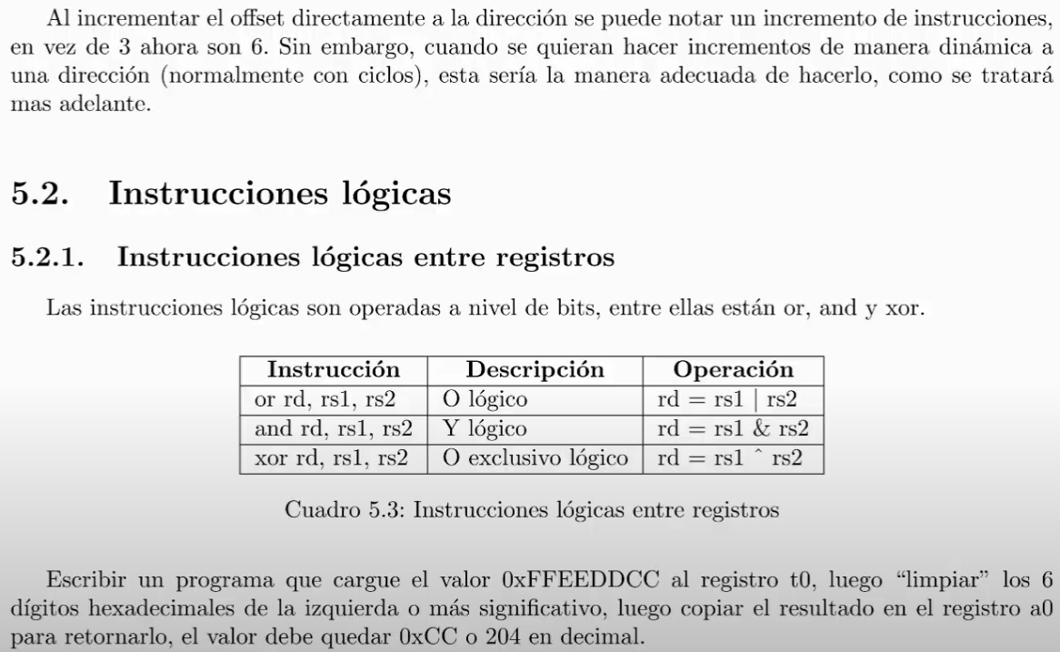

Recordar que una dirección puede ser un valor, un temporal o una variable. Se puede sintetizar un objeto, ese objeto puede tener una instrucción o valores o ambas al mismo tiempo o definir una variable global que llamaremos código que vamos a ir concatenando para hacer una operación binaria esto se puede lograr mediante instancias de clases o mediante un arreglo de arreglos, un arreglo tendría un valor por cada uno de los atributos del objeto, un arreglo podría ser las direcciones y otro arreglo las instrucciones. Incluso se podría hacer ambas al mismo tiempo, un interprete y un esquema de traducción.

En el ejemplo que se llamara “assemblyCalculator” se utilizara una variable global llamada “codigo” que se ira concatenando cada vez que pase por esa acción semántica y lo que sintetiza son las direcciones. Este ejemplo solo puede operar sumas y multiplicaciones. Recordar que en lenguaje ensamblador(assembly) los temporales están limitados, tomar en cuenta que solo se tienen 32 registros y de esos 32 solo solo 7 son temporales del t0-t6, cuando los temporales no bastan se pueden usar los demás registros exceptuando el registro 0 que no se puede utilizar, y los punteros(que son como 3) esa es una solución la otra solución es utilizar direcciones de memoria solamente ya que hay mucha cantidad de memoria, hay **dos maneras de leer la memoria** la **primera** seria la pila/stack que es desde donde esta el stack pointer hacia atrás(el principio) y la **segunda** es leer los valores desde el inicio(dirección 0, que realmente no es una direccion porq es la dirección del inicio de la memoria que el sistema operativo nos otorga) hacia el stack pointer, en esta segunda manera de leer la memoria no se mueve el stack pointer. **Como podemos saber cada cuantos bits es un temporal?** pues **contando cada 4 bites.** Entonces hay que ir incrementando la memoria para ir leyendo cada temporal que necesitemos para una operación

El stack y el heap es la misma cosa, ambas son parte de la memoria, solo son una segmentación y concepto que se maneja a alto nivel pero en bajo nivel eso no existe, ósea que realmente ninguna es mas rápida que la otra. Se puede decir que el heap es leer memoria de 0 al stack pointer y el stack es leer la memoria del stack pointer hacia el incio, y de echo a bajo nivel es mas fácil leer como si fuera heap, de 0 al stack pointer esto es verdad en este ejemplo de una calculadora simple pero el stack pointer también es muy útil cuando se empiecen a traducir funciones a assembly. Tomar en cuenta que retroceder el pointer hace que el stack sea muy “volátil” ya que la memoria que queda entre la posición actual del pointer y el final del stack queda libre para ser sobre escrito. Manejar la memoria cuando se lee desde 0 al stack pointer es difícil porq esta en las manos del programador sobre escribir/controlar la memoria.

El sistema operativo puede asignar memoria virtual no compartida y no necesariamente memoria RAM directa

GDB(GNU debbuger) puede depurar una gran cantidad de lenguajes, allí se puede observar que las direcciones de memoria son gigantes y generalmente son de 64 bits, estás no viven en la memoria RAM sino que se guardan en otro tipo de memoria y es el sistema operativo que ser encarga de esto

Tenemos dos simuladores de riscV

El del ingeniero espino [aca](https://simriscv.github.io/)

Y el que compartió el aux [aca](https://ripes.me/)

Reserva de Memoria

El OS nos asigna/reserva un espacio en memoria, ese espacio asigna un espacio para la directiva “.text” que indica el código que se va a ejecutar, static data seria como “.rodata” y después el stack. En el stack tenemos dos conceptos que se manejan a alto nivel y es la división del stack en dos partes el stack que supuestamente es memoria que es mas lento leer y el Dynamic data o mas conocido como el heap que supuestamente es mas rápido leer, a bajo nivel solo es memoria y no existe tal diferenciacion

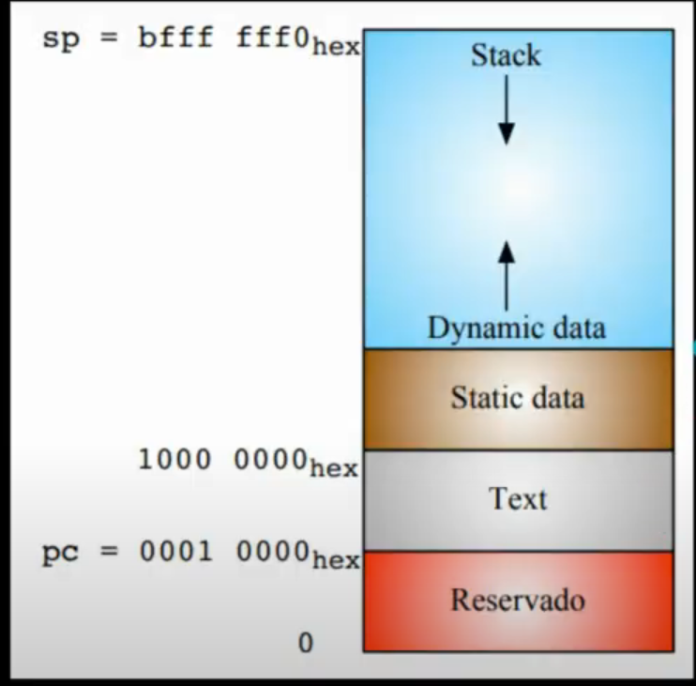

Character Encoding Standards

ASCII

Uses one byte to store each character so is very efficient with memory usage but is limited in the character it can represent

Unicode

There is different character encoding like UTF8, UTF16 and UTF32

UTF8 it is very similar to ASCII in the sense it stores each character in 1 byte if possible but if it doesn’t fit it will use more bytes this means the character can have different bytes sizes in memory so it allows us to represent a wide range of character and store each in the using the least memory possible, but having different sizes character complicates reading them because you could store 1 byte in a register of 4 bytes(standard register size in RISCV), we would need to do some masking to delete possible garbage when reading UTF8 characters. UTF16 do something similar to UTF8 but it uses by default 2bytes when most of the characters that exists can be stored in 1byte this is not the most efficient approach it will also use more bytes if needed so it is also difficult to read these characters. UTF32, it uses 4bytes to store characters so its memory usage is the least efficient but since it has the same size as the RISCV registry byte size it is easier to read